三年 班 座號： 姓名：
三社1
高雄市立右昌國民中學九十三學年度第一學期第一次段考社會科試卷
一、選擇題：
（ ）1.下列那些是西亞民族首創的文化？ (甲)一週七天 (乙)六十進位法 (丙)象形文字 (丁)木乃伊 正確的是 (A)甲乙 (B)甲丙 (C)乙丙 (D)丙丁。
（ ）2.許多宗教都有「死後審判」的觀念，這是受到那一民族的影響？ (A)波斯 (B)蘇美 (C)希臘 (D)埃及。
（ ）3.古埃及是多神教的社會，特別相信那兩位神祇？ (甲)雅典娜 (乙)太陽神 (丙)尼羅河神 (丁)宙斯
正確的是 (A)甲丙 (B)甲乙 (C)乙丙 (D)丙丁。
（ ）4.將伊斯蘭教傳入印度，並將印度的科學和哲學知識傳至西方的民族是 (A)蘇美人 (B)加爾底亞人
(C)阿利安人 (D)阿拉伯人。
（ ）5.世界四大古文明皆與大河有關，請問以下配對何者錯誤？ (A)中國－黃河 (B)西亞－兩河流域
(C)埃及－尼羅河 (D)印度－多瑙河。
（ ）6.西元前三世紀印度孔雀王朝，那一位統治者大力宏揚佛教，豎立八萬多根刻上大法的石柱，並積極向外傳教 (A)阿育王 (B)凱撒 (C)屋大維 (D)釋迦牟尼。
（ ）7.下列古代埃及的文物中，有那些直接或間接地被流傳到現在？ (甲)陽曆 (乙)木乃伊 (丙)金字塔
(丁)陰曆 (A)甲乙丙丁 (B)乙丙丁 (C)甲乙丙 (D)甲丙丁。
（ ）8.佛教是為反對那一種制度而創立的 (A)婆羅門教 (B)基督教 (C)伊斯蘭教 (D)猶太教。
（ ）9.西元2004年，奧運在希臘的雅典舉行，請問奧運的起源地是在何處？ (A)巴比倫 (B)希臘 (C)羅馬
(D)印度。
（ ）10.上古時代希臘各城邦為了生存，會採取下列那些措施(甲)向海外建立殖民地 (乙)發展農耕 (丙)使用火藥 (丁)發展工商 正確的是 (A)甲乙 (B)乙丙 (C)甲丁 (D)丙丁。
（ ）11.「鷸蚌相爭，漁翁得利」最適合用來說明希臘各城邦與合政權的關係 (A)波斯帝國 (B)馬其頓王國
(C)埃及王國 (D)羅馬帝國。
（ ）12.那一位政治人物，在其帝國內推動民族融合與通婚政策以重視「四海一家」的理想 (A)亞歷山大
(B)屋大維 (C)凱撒 (D)阿育王。
（ ）13.羅馬帝國興起於 (A)希臘半島 (B)義大利半島 (C)伊比利半島 (D)巴爾幹半島。
（ ）14.羅馬的歷史分成三個時期（王政→共和→帝國），請問以下何種人物在王政時代掌控政權者
(A)元老院 (B)國王 (C)執政官 (D)軍人。
（ ）15.基督教是當今世界宗教之一，它創立於何時？何地？ (A)西元前一世紀，義大利半島
(B)西元一世紀，兩河流域 (C)西元一世紀，巴勒斯坦 (D)西元六世紀，印度。
【題組】右圖(一)「歐、亞、非三洲交界簡圖」，請問：
（ ）16.我們若要參觀「帕德嫩神殿」應前往何區？
(A)甲 (B)乙 (C)丙 (D)丁。
（ ）17.古代西亞在「肥沃月彎」創造輝煌文明，圖(一)中
那一地區是其文明發源地？
(A)甲 (B)乙 (C)丙 (D)丁。 ▲圖(一)
（ ）18.澳洲著名的大堡礁主要是由珊瑚礁所形成的。請問：珊瑚適合在何種氣候帶的海洋中生長？
(A)溫帶 (B)寒帶 (C)熱帶 (D)極區。
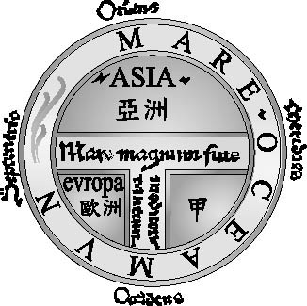
（ ）19.下列哪一項屬於地球內部的力量？ (A)地震 (B)冰河 (C)河流
(D)風力。
（ ）20.圖(二)是十三世紀羅馬人所繪的古地圖，其中Ｔ字形部分為海洋或
河流，其餘部分為三大陸塊。根據當時人們對世界的認知，甲地區
最可能是下列哪一個陸塊？ (A)美洲 (B)非洲 (C)澳洲 (D)南極洲。
（ ）21.臺灣、日本、印尼在地理上的共同點，即是火山、地震活動頻仍，
此一事實與哪一項地理特性有密切關係？ (A)位於太平洋西側
(B)位居板塊的接觸帶 (C)位於歐亞大陸的東岸 (D)位居東亞島弧的中樞。
▲圖(二)
【背面有題】
（ ）22.島嶼的生成原因有很多，何者配對正確？ (A)陸沉形成→新幾內亞島 (B)珊瑚礁形成→關島
三社2
(C)火山噴發→社會群島 (D)大陸漂移→索羅門群島。
（ ）23.全球氣候依據何種標準分為熱帶、溫帶及寒帶？ (A)地形 (B)距海遠近 (C)洋流 (D)緯度。
（ ）24.溫帶地區的針葉林在北半球的最北界大致為何？ (A)最暖月0℃ (B)最冷月10℃
(C)最暖月10℃ (D)最冷月0℃。
（ ）25.下列哪一個地區的四季表現的最明顯？ (A)溫帶 (B)寒帶 (C)副熱帶 (D)熱帶。
（ ）26.下列哪一種氣候的成因和太陽直射南北移動、西風吹拂、副熱帶高氣壓區沉降氣流有密切的關係？ (A)季風氣候 (B)地中海型氣候 (C)溫帶海洋性氣候 (D)溫帶大陸性氣候。
（ ）27.美玲參加「挑戰玉山」活動，在攀登高山的過程中，她依次看到常綠闊葉林、落葉闊葉林與針葉混合林、針葉林、草原等景觀的變化。請問：這種變化主要是受到何種因素的影響？
(A)氣溫 (B)氣壓 (C)風力 (D)雨量。
（ ）28.所謂「日光節約時間」指的是什麼？ (A)又稱冬令時間 (B)夏天白天時間短，故調慢1小時
(C)冬天白天時間長，故調快1小時 (D)夏天白天時間長，調快1小時。
（ ）29.受到從海洋吹來的盛行西風和暖溼洋流的影響，氣候特別溫和溼潤的是哪種氣候類型？
(A)溫帶地中海型氣候 (B)熱帶雨林氣候 (C)季風氣候 (D)溫帶海洋性氣候。
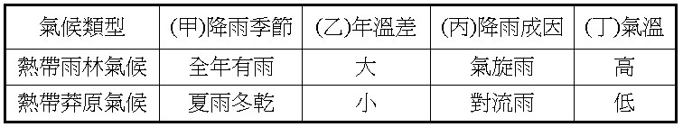
（ ）30.附表是熱帶雨林氣候和熱帶莽原氣候
的比較，何者是正確的？
(A)甲 (B)乙 (C)丙 (D)丁。
（ ）31.冬季巴黎市氣溫空間分布為市中心溫度比郊區高，距離市中心愈遠，氣溫愈低，這種情形稱為什麼？ (A)都市熱島效應 (B)溫室效應 (C)聖嬰現象 (D)溫室熱島。
（ ）32.下列有關建築特色和氣候的配對，何者正確？ (A)乾燥少雨──尖塔狀建築
(B)高溫多雨──干欄式建築 (C)降雪充沛──平頂式建築 (D)乾燥涼爽──木屋建築。
（ ）33.大洋洲陸地面積最大的是澳洲，全島可分為幾個地形區，其中為人口主要分布區是哪一地形區？
(A)艾爾湖盆地 (B)中部低地區 (C)大分水嶺以東的沿海地帶 (D)西部乾燥高原。
（ ）34.下列何者有「活的地形教室」之稱？ (A)密克羅尼西亞群島 (B)澳洲 (C)美拉尼西亞群島
(D)紐西蘭。
（ ）35.人類如果要永續生存發展，以及求取更高的生活福祉，唯有：(甲)不用資源 (乙)惜用資源
(丙)禁止開發環境 (丁)愛護環境，以上哪些是正確的？ (A)甲乙 (B)丙丁 (C)甲丙 (D)乙丁。
（ ）36.對於機會成本的敘述，下列何者正確？ (A)接受朋友請客，不用花錢，所以，不用付出代價
(B)是指放棄選項中價值最高的部分 (C)當人們在決定選擇時會選擇機會成本最高的選項
(D)機會成本就等於生產成本。
（ ）37.小明身上如果沒有足夠的錢可以買漫畫書，此時他應考慮什麼問題？
(A)需求法則 (B)消費能力 (C)消費的優先次序 (D)消費者權益的保障。
（ ）38.當一個人的各種欲望都浮現，卻無法全部得到滿足時，最佳處理的方式是什麼？ (A)依輕重緩急的觀念量力而為 (B)全部的欲望都一併進行 (C)哪一念頭先有先去做 (D)全部的欲望都放棄。
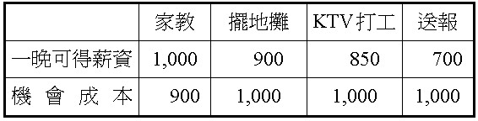
（ ）39.佳佳想利用暑假賺取零用錢，附表為佳佳想打工的選擇，
則佳佳最有可能選擇哪一工作？
(A)家教 (B)擺地攤 (C)KTV打工 (D)送報。

（ ）40.政府最近欲編列預算向美採購潛艦，但同時間南投山區因颱風過境後引進豪雨成災，也需要政府協助重建家園，國家總支出有限。請問：一般來說，國家預算編列問題下列何者正確？
(A)增加國防預算，人民生活水準也會相對提高 (B)解決民生問題花費較多的錢，就必須以降低國家安全做為代價 (C)增加國防預算，戰爭發生率提高，人民生活水準降低 (D)人民生活水準降低，表示無錢納稅，國家安全也降低。
（ ）41.小明說：「工作所花的時間算是一種成本。」小玉說：「不是所有的選擇都得付出代價。」小華說：「『取』、『捨』就是選擇。」小王說：「『天下沒有白吃的午餐』就是機會成本。」請問：哪一位的說法是錯誤的？ (A)小明 (B)小玉 (C)小華 (D)小王。
（ ）42.美國總統艾森豪曾說過：「每一枚造好的槍枝，每一艘下水的戰艦，每一枚發射的火箭，最後說來都是相對於那些飢餓無糧者和寒冷無依者的偷竊。」請問這是何種概念的敘述？
三社3
(A)選擇最好的 (B)機會成本 (C)國防至上 (D)國家無能。
（ ）43.下列哪一項敘述，不具有機會成本的概念？ (A)一位醫生利用上班時間看三小時的電影，放棄5,000元的門診收入 (B)英國溫莎公爵愛美人不愛江山 (C)搭配門號的手機較便宜，但要簽約使用二年 (D)臺灣選擇發展高科技產業。
（ ）44.在進行消費時，我們必須考慮到本身的「消費能力」，這句話是指什麼？ (A)考慮本身有沒有對消費有足夠的認識 (B)考慮本身年齡夠不夠成熟足以進行消費 (C)考慮身上有沒有足夠的錢可以進行消費 (D)考慮想消費的對象是否符合自己的興趣。
（ ）45.影響「需求法則」的共同因素是什麼？ (A)所得的高低 (B)產品價格的高低 (C)人口的多寡
(D)生產技術水準。
（ ）46.炫耀性消費的意義為何？ (A)價格高少買，價格低多買 (B)價格高多買，價格低少買 (C)不論價格高低，依流行趨勢購買 (D)不論價格高低，依能炫耀程度購買。
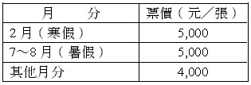
（ ）47.婷婷全家計畫在春節時到哈奇島度假，於是向保安航空公司
詢問飛機票價，右表是經濟艙的價位參考表。請問：這種價格變動的現象，可依經濟學上的何種原理原則加以解釋？
(A)需求法則 (B)機會成本 (C)比較利益原理 (D)負擔能力原則。
（ ）48.麥當勞Kitty貓限量供應，造成大量排隊人潮，網路上更喊價至一隻一千五百元的高價，此種現象可用何種經濟概念解釋？
(A)購買力 (B)機會成本 (C)需求法則 (D)比較利益原理。
（ ）49.除了以備不時之需之外，哪時候我們也會有動機想要儲蓄？ (A)沒有消費欲望時 (B)欲購買高價位商品時 (C)信用卡附贈商品吸引人 (D)身上一毛錢也沒有時。
（ ）50.下列附圖中哪一個符合「需求法則」的變化？
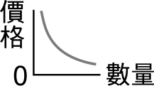
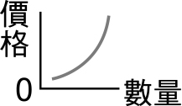
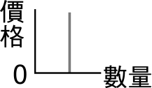
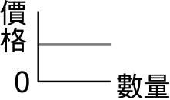
(A) (B) (C) (D)

